|  |  |  |  |
| --- | --- | --- | --- |
| **COLEGIO PSICOPEDAGÓGICO EL ARTE DEL SABER**  **GUÍA VIRTUAL NOTA ESCOLAR** | | | |
| **ASIGNATURA: SOCIALES**  **SEMANA 17** | **GRADO: II**  **GUIA 5** | **PERIODO: II** | **FECHA: ENTREGA**  **MAYO 14 DE 2020** |

T**rabajo del campo**

En el campo trabajan los campesinos y los agricultores. Sus jornadas inician desde muy temprano, antes de que salga el sol.

Su labor es muy importante para todos nosotros porque ellos se encargan de cultivar las plantas y de cuidar y alimentar al ganado.

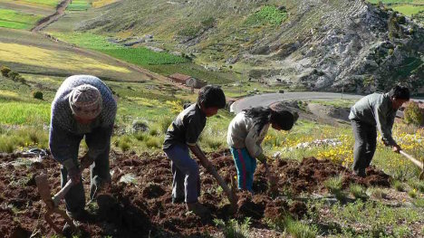

**En las** **ciudades** trabajan personas que procesan esos productos, por ejemplo, en las **fábricas**, o bien, personas que ofrecen **servicios** a otras personas, como las ventas.

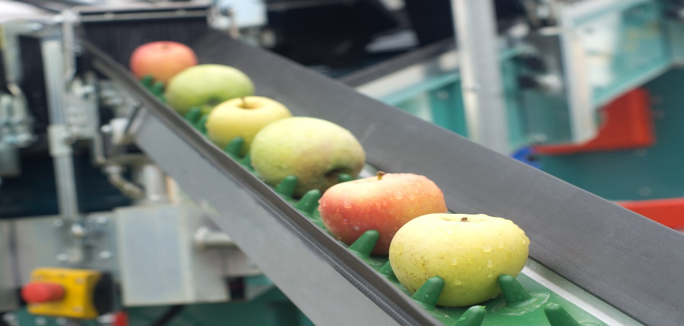

**ACTIVIDAD DEL VIDEO INSTITUCIONAL**

1. La actividad sería muy hermosa que la desarrollaran en familia y me enviaran una foto.

2. Las actividades pueden ser desarrolladas en el cuaderno, colocando el titulo muy importante escribir la semana.

3. Pueden escoger tres de las actividades, pero si prefieren hacerla toda muy bien.

4. La actividad enviarla al correo de sociales [mimundocas@gmail.com](mailto:mimundocas@gmail.com).

5. Dibuja tu fruta preferida.

**Dios bendiga sus hogares**

**Recuerda escribir la guía en el cuaderno y la semana**

### Si hiciésemos todas las cosas de las que somos capaces, nos asombraríamos (Thomas Edison)